OTEVŘENÁ HODINA
KLUB PŘÁTEL MATEMATIKY – DĚTI Z RŮZNÝCH TŘÍD prvního stupně ZŠ Vojtěšská, Praha 1
TVORBA PROBLÉMŮ JAKO MOTIVAČNÍ FAKTOR I JAKO NÁSTROJ INTELEKTOVÉHO ROZVOJE DÍTĚTE
Michaela KASLOVÁ
- Úvod
V praktické ukázce se členy Klubu přátel matematiky (KPM), který existuje již 25. Rokem, jsme měli možnost sledovat, co nadprůměrné žáky 1. stupně ZŠ strhne a jak na to reagují, kam až můžeme v nárocích na ně zajít.
Základem aktivizace nadprůměrného žáka je především přenesení zodpovědnosti na něho samotného. Jsou zde tři úskalí:
- Radost z novosti, avšak u většiny z nich jen pokud cítí smysluplnost. Touto smysluplností chápeme nejen pouhou aplikaci do praxe, ale i odborné zdůvodnění, které leckdy učitel není schopen pohotově dodat (například: je to cvičení, kdy musí spolupracovat obě mozkové hemisféry; uvidíme, jak pracuje tvoje dynamická představivost v makroprostoru; probíráme minulost, abychom pochopili, o co jsem nebo nejsme dál než před x lety; …).
- Potěšení z poznávání funguje u všech, ale u nadpoloviční většiny je současně zapojení podmíněno tím, zda cítí naději na úspěch. Jejich dosavadní třídní zkušenost a vyspělá autoevaluace, často podpořená školní zkušeností, že se technologie driluje, že řešení trvá dlouho, než se k něčemu dospěje, nebo zvyk vše relativně snadné ve třídě řešit naráz, převážně vhledem, vedou k tomu, že rychle vyhodnotí míru námahy. Pak hraje roli nikoli primární motivace – radost ze samotného řešení a vyřešení, ale přebírá hlavní roli kontextová motivace – o čem to je, jaký je námět, zda jsou k tomu zajímavé pomůcky či oblíbené nástroje včetně PC nebo interaktivní tabule.
- Neoblíbené jsou úlohy, kde se musí hodně psát, nebo je nutné zapamatovat si více fakt jednotlivě, případně ve struktuře. K tomu je žák veden vlastní vytvořenou tradicí (od mateřské školy udivuje okolí řešením zpaměti, rovněž od mateřské školy v důsledku toho je u něho nižší grafomotorická zkušenost, nyní si je vědom tohoto handicapu a obtíže s psaním či jeho úpravou jsou demotivujícím faktorem často i tehdy, bylo-li by to pro něho funkční).

- Pojetí klubu (KPM) a možnosti aplikace do výuky
Zmínění žáci se učí od 3. ročníku intenzivně cizí jazyk, v matematice pracují nebo pracovali podle učebnic M. Hejného, avšak ani tyto materiály neobsahují dostatek přiměřeně náročných úloh respektujících specifika skupiny vysoce nadprůměrných. V letošním roce má KPM 20 členů.
Filosofie KPM je od počátku (1990/91) založena na dobrovolnosti a na kultivovanosti myšlení a jeho projevů, obsahově se zaměřujeme na objevování matematiky v širokém kontextu (prostor je svět, vesmír, čas od velkého třesku po dnešek), metodou objevování (od náhody k systému) dospíváme k zobecňování a k porovnávání dílčích výsledků z různých oblastí si ukazujeme cestu k abstrakci, k propojenosti okruhů, zjišťujeme, jakými různými způsoby komunikovat jednu a tutéž myšlenku (různé komunikační kódy) a tím objevujeme pojítka mezi aritmetikou, první algebrou a geometrií. Zaměstnání nadprůměrného dítěte má být nejen tvořivé, ale i „déle trvající“ (než úkoly pro průměrné žáky) a mělo by směřovat k obecnějším rovinám nebo k přechodu z jedné úrovně obecnosti do druhé. K tomu slouží i ukázky aktivit s uvedením následných možností.
- Ukázková hodina a zasazení aktivit do didaktických řetězců
Aktivity v hodině byly do jisté míry průřezem posledního období. Šlo o aktivity z několika didaktických řetězců v různé fázi rozvinutí. Jde o práci s věkově i intelektově heterogenním kolektivem nadprůměrných žáků, v rámci tématu je zaměřena na diferencovaný přístup.
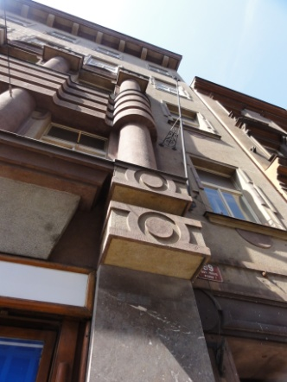
Ukázka 1: Hry s fotografiemi (viz Workshop SEMT 11) – promítání fotografií známých i nových prostředí. Žáci mají uvést souvislosti zobrazeného s matematikou. Nejde jen o objevení souvislostí, ale ukazuje se rozdíl mezi světem reality a světem abstrakce (Marko: „To byla koule, kdyby nebyla kamenná.“). Tím, že se žáci tentokrát nemohou obrazovky dotknout, jsou nuceni zpřesnit vyjadřování. Ukazuje se funkčnost zvládnutí matematické terminologie – přesnost a rychlost v komunikaci přináší radost (ukázka: Ctižádostivý Dan: „To je … no to, to. No, jak se tomu říká?“ Ostatní mu v dobré snaze napovídají, což se mu nelíbí a zvyšuje úsilí). Hra na „Co by kdyby“ směřuje k podpoře pojmotvorného procesu a ukazuje nezávislost nejen pojmů nejen na materiálu, velikosti, barvě, umístění, ale i vzdálenosti, natočení; zabýváme se nedokonalostí modelů ve světě reality poukazováním na to, co jim je společné a čím se reálné objekty liší. Matematika je zde jako nástroj popisu reality s přesahem do dalších oborů (určení rondokubismu, (ne) souměrnosti fasád v souvislosti s tím umístění vchodu a zařazení do časového období vzniku). Ukázka funguje jako přípravný stimulátor tvorby, ve které mohou užít analogie.
Návaznost na hru v příštích hodinách: Na tuto ukázku naváže další projekt, kdy žáci sami přinesou své fotografie, které budou zadávat jako hádanky ostatním.
Ukázka 2: Krájení prostoru (Hra autorská, autor M. KASLOVÁ viz např. Semináře na UK PEDF 1995-2014; semináře Erasmus pro učitele a studenty z Univerzit Parma, Bordeaux; konference CIEAEM 2013, text pro NIDV Stimulace logického myšlení v mateřské a základní škole a další publikace). Jeden žák jde za dveře, ostatní se domluví na jednom objektu, na který se během hry nedívají, ale pouze sledují hadače. Otázka hadače je „formulována“ gesticky: pohybem z upažení do vzpažení a zpět (Je daný objekt prostoru předem mnou?), nebo z upažení do předpažení a zpět (Je objekt pod touto úrovní?); rozhodující roli hraje natočení dlaní – jsou otočeny vhledem k té části prostoru, na kterou se ptáme. Pozorovatelé jen kývají ANO/NE podle toho, zda jimi zvolený objekt (minimálně velikosti aktovky) je ve vymezené části prostoru. Hra sleduje čtyři cíle:
1) Rozvíjí prostorovou orientaci včetně dynamické prostorové paměti – zde je nutné v každém kroku hry rozkrojit daný prostor na dva, které se od sebe liší přijatelností – je tam hledaný prostor ANO/NE.
2) Tato je hra žákům známá, je velmi oblíbená, to prodlužuje dobu hraní a tím v krátkém období zvyšuje pestrost hráčské zkušenosti. Její průběh od počátku po dnešek prošel velmi rychle od náhodného „hádání“ po užití systematické a ekonomické strategie. I v ukázce se projevil vliv emocí na schopnost zapamatovat si, na co se již žák ptal. Odkryly se strategie, jak paměť podpořit.
3) Ano/NE hrají roli vyhodnocení pravdivosti výroku: Je pravda, že hledaný objekt je v části prostoru, na který se ptám? Hra úzce souvisí s logikou.
4) Současně při hře dochází k transformaci komunikačního kódu od gest ke slovům a zpět. Tato transformace dělá začátečníkům potíže, které se i u nadprůměrných mohou projevit různě – šeptají si; zhorší se paměť pro již vyznačené; v tichosti si neuvědomují tak rychle, že pokud předmět není v prostoru před nimi, že musí být v opačné části a na tu se ptají zbytečně zvlášť.
Návaznost v jedné hodině na opakování hry během šesti dnů: Hra po svém opakování (6 dnů vždy v týdenním odstupu) před 3 měsíci dosáhla již užití rozvinutých strategií. Tato fáze umožnila žákům zadat tvořivý úkol: Jak na jeden papír zakreslit optimální strategii? Takovou práci ještě nedělali. Dotazy byly různé a odpovědi podléhaly všeobecné diskusi. Marko: Je jedno, kde to (hledaný objekt) bude? Dan: To může být jak uprostřed, tak v rohu? Vojta: To by byly různé strategie. Šimon: Ale to jde! Prostě bez ohledu na to. Michal: To si neumím představit. Terezka: Tak to udělej, jak myslíš. Já taky, pak se podíváme. Aneta: Já vím. Nemusí to být zrovna půlka třídy, ale půlka zbytku. Když nevíme, čeho půlka, tak jako půlka třídy. Šimon: Tak jsem to myslel. Artur: Já nevím. Malik: Tomu nerozumím. Terezka: Dělej to jako já! …. Učitelka: Každý to udělá podle svého a pak to porovnáme. Důležité bude, jestli to zakreslené budete umět přečíst. Po dokončení práce se „obrázky“ rozložily a hodnotilo se, zda všechny zaznamenaly tutéž strategii, pokud ano, tak který záznam je nejsrozumitelnější.
Záznamy odpovídaly optimální strategii; bylo možné je rozdělit do dvou skupin podle míry obecnosti: a) dítě si zvolilo a vyznačilo polohu objektu, je zaznamenána optimální strategie; zde jde o konkrétní situaci, kterou lze obměnit; b)objekt nebyl vyznačen, pak dělení na dvě poloviny nebylo na konkrétní dvě poloviny, ale na dvě části toho prostoru, který po předchozím dotazu a hodnocení dotazu přichází v úvahu. Pro kontrast uvádím i záznam mimo Klub (obr. 1).
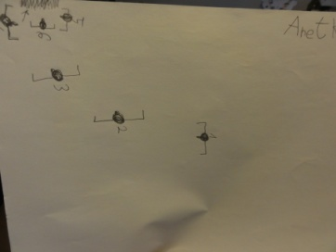
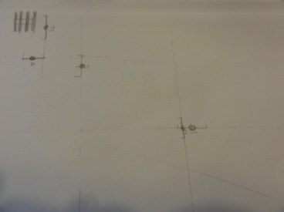
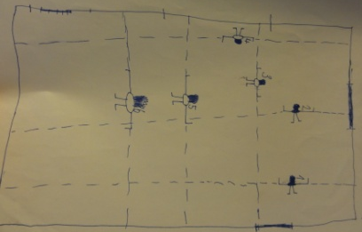

Ukázka 3: Úlohy typu Zebra (tentokrát na 3 trojice/ čtveřice). Tyto úlohy žáci řešili poprvé na poslední schůzce. Nyní dostali novou a obtížnější úlohu k řešení pomocí trojúhelníkové metody, kdy se seznámili, jak vyslovené informace graficky zaznamenat do „trojúhelníku“. Nový okol: Přečíst zaznamenané informace. K řešení pak žáci použili usuzování, avšak v průběhu řešení zjistili, že jim k jednoznačnému řešení nějaké informace chybí. Po jejich doplnění žáci řešení dokončili. Na ukázce se nedokázali dost koncentrovat, proto jsme se k práci vrátili bez hostů.
Návaznost v této hodině: vytvoř úlohu typu Zebra (tři trojice). Zde žáci vyžadovali kontext, ukázalo se, že je tvorba takového typu úlohy sama o sobě motivující, avšak vyhledávat kontext je pro tyto žáky „zbytečně“ zatěžující (na rozdíl od běžné třídy) i tím, že jsou si vědomi kulisovosti kontextu a nepřeberné množství volby kontextu. Tím se výrazně liší od ostatních žáků, pro něž je radostí volit si kontexty, ale obtíží je sestavení úlohy. Na Zebry jsme se zaměřili až po 14 dnech, předpokládala jsem, že vymizí pocit relativního neúspěchu při ukázce a že na situace budou nahlížet nově.
Ukázka 4: Hra SHIKAKU je založena na orientaci v rovině – ve čtvercové síti. Cílem hry je rozdělit daný obdélník/čtverec na menší, nepřekrývající se pole, ke kterým známe plochy, ale nikoli jejich tvar. V některých jejích čtvercích sítě jsou zapsána čísla, která udávají, jak velké pole máme ohraničit, a naším úkolem je najít hranice zvažováním možností a usuzováním. Správné zadání má mít jen jedno řešení.
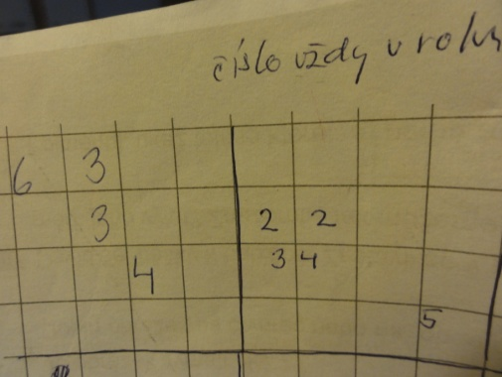
Ukázka navazovala na dvě dvacetiminutové aktivity v předchozích setkáních, kde si žáci vyzkoušeli jak řešení, tak hodnocení zadání – má /nemá jediné řešení. Pokud nebylo jediné možné, hledali jsme dodatkové pravidlo tak, aby řešení bylo jediné (například je-li více možností, musíme zvolit čtyřúhelník). V závěru zkoušeli samo takové zadání vytvořit. Pracovali jsme s poli: 6x6, 5x7, 9x7.
Návaznost dalších třech hodinách : hra MINY ve čtvercové síti (rozpracoval student Václav Chalupa) nikoli na počítači, ale na pracovních listech. První dvě úlohy se řešily také na tabuli – každý navržený krok musel být doprovázen argumentací, aby řešitel ostatním dokazoval, že jde o jistotu. Například: a) „…tady musí být mina, protože ….“, b) „..tady mina být nemůže, protože….“. Pokud nastal případ b), žákům bylo sděleno číslo, které je na tomto místě. Číslo ve čtverci udává, kolik min s v okolí čtverce nachází, což představuje u vnitřního čtverce 8 možností, u krajového 5 možnosti a u rohového 3 možnosti. Pokud pole představovalo nejistotu, někteří jako Marko vykřikovali i míru rizika: „…je to jedna ku jedné;… to je tak třetinová šance, že tam nic nebude; to je nebezpečný – nevidím to ani na padesát procent.“
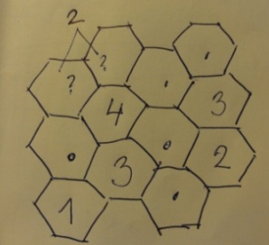
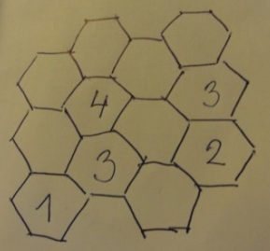
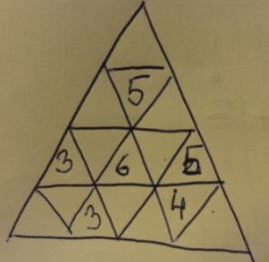
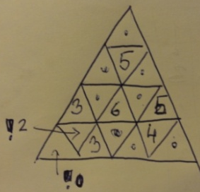
V této hodině navrhl žák Ondra Pecka řešit miny v trojúhelníkové síti. Měl si to připravit na další hodinu, ale protože chyběl, zkoušeli jsme společně, jaká pravidla by v takovém případě „trojúhelníkové“ miny musely mít. Navrhli jsme pro případ a) 3 možnosti, případ b) 12 možností.
Varianta a) žákům připadala moc jednoduchá a také problematická na jednoznačnost obsazenosti polí, tak jsme řešili jednu úlohu v trojúhelníkové síti ve variantě b) viz obrázky. Pro některé byl problém v orientaci, pro závislost polí na počtu sousedů: vnitřní pole má 12 sousedů, krajové pole 7 sousedů a rohové 3 sousedy, respektive obtíž byla v soustředění a plošné paměti, která pole již byla vyhodnocena a která ne.
Navrhla jsem miny v šestiúhelníkové síti,
ale v porovnání s trojúhelníkovou sítí se žákům zdál návrh příliš jednoduchý (6 sousedů). Proto jsem jim takovou situaci předložila k řešení až následující hodinu. Tam jim najednou vadily i situace nejednoznačné, které dříve rády diskutovaly; tato síť pro miny nebyla přijata, ale vyzkoušeli jsme ji. Domnívám se, že šlo již o nasycení kontextem.

- Shrnutí
Samotné izolované úlohy žáky sice zaujmou, ale efekt může přinést pouze gradované zřetězení takových úloh (v tom smyslu, jak to propagoval prof. Koman na přednáškách UK PedF). Na druhou stranu je nutné podotknout, že nadprůměrné žáky příliš nezaujme „problémový řetězec“, u kterého se pracuje se stejným kontextem. Cesta do hloubky u nich vede často přes obměny a vlastní tvorbu nebo takové změny, že následné situace alespoň na počátku považují za zcela nové, odlišné a odkrytí podobnosti je pro ně novou odměnou, jako tomu bylo například mezi Shikaku a Minami. Z uvedených důvodů je záznam „ukázkových aktivit“ zařazen do řetězce tak, aby bylo vidět, nejen na co žáci navazovali, ale i co dále následuje. Následnost zde není hypotetická. Časový odstup článku od ukázky umožňuje popsat, jak žáci reagovali v následujících hodinách.

